Natjecanje iz astronomije 2025./2026.

Istraživanje dugoročne stabilnosti egzoplanetarnih sustava u kontekstu habitabilnosti koristeći se simulacijom N tijela

ZA RECENZIJU

4. razred, Srednja škola
1 natjecatelj

SADRŽAJ
SADRŽAJ 2
SAŽETAK 3
1 UVOD 4
2 PODACI 6
2.1 Određivanje željenih sustava za integraciju 6
2.2 Odabir raspona nepoznatih parametara 8
2.3. Odabir parametara fiktivnih egzoplaneta 9
3 METODOLOGIJA 10
3.1 Hijerarhija sustava s triju zvijezda 10
3.2 Simplektički integratori 12
04 REZULTATI 13
05 DISKUSIJA 14
06 ZAKLJUČAK 15
07 LITERATURA I IZVORI 16

SAŽETAK
Lorem ipsum…

1 UVOD

Potraga za habitabilnim planetima izvan sunčeva sustava oduvijek je bila fascinacija astronoma i javnosti. Od otkrića prvog egzoplaneta oko standardne zvijezde 1995. godine do danas otkriveno je 6150 egzoplaneta. Od njih 489 nalazi se u binarnim sustavima, 73 u sustavima triju zvijezda te jedan planet u sustavu s 4 zvijezda. Oni čine gotovo 10% svih pronađenih egzoplanetarnih sustava, stoga postavlja se pitanje mogu li oni biti habitabilni? [1] Definicija habitabilnosti nije jednostavna i ovisi o mnogo faktora, a zvjezdani sustavi s dvije ili više zvijezda otežavaju određivanja habitabilne zone. Dva najbitnija faktora za dugoročnu habitabilnost planeta, odnosno potencijal da se na njemu može razviti život jesu dinamična stabilnost sustava u kojem se planet nalazi i sami uvjeti na planetu.

Sustavi s tri ili više zvijezda uglavnom su hijerarhijski, što im omogućuje stabilnu konfiguraciju. U sustavu triju zvijezda, u većini slučajeva 2 zvijezde se ponašaju kao binarni sustav, s udaljenom trećom zvijezdom koja oko njih kruži ili postoji središnja zvijezda s planetima oko koje kruži udaljeni binarni sustav.[2] Iako su ovakvi sustavi mnogo stabilniji od sustava gdje su sve zvijezde na usporedivim udaljenostima, zato što je svaki sustav N tijela dinamičan, on može evoluirati u nestabilnu konfiguraciju. Kaotična evolucija može rezultirati u sudar između planeta te izbacivanje planeta ili zvijezde iz sustava. Velik utjecaj na sustave s više zvijezda ima sekularna dinamika. Sekularni efekt je efekt interakcija između tijela na vremenskim periodima duljima od orbitalnog perioda promatranog tijela te on mijenja orbitalne parametre tijela kao što su inklinacija ili ekscentricitet.[2] Najpoznatiji primjer je Kozai-Lidov ciklus, odnosno ciklično izmjenjivanje ekstremnih vrijednosti ekscentriciteta i inklinacije objekta koji kruži oko primarne zvijezde, a efekt stvara udaljenija zvijezda ili objekt. [2,3] Ako u sustavu dođe do ovakvog ciklusa, ekstremna varijacija orbite dovodi do ekstremnih varijacija u granicama habitabilne zone i temperature, što ne pogoduje razvitku života. Dugoročna stabilnost egzoplaneta istražuje se simulacijama ili integratorima N tijela. [4] Drugi faktor je faktor habitabilnosti, odnosno kriterij da planet može imati tekuću vodu, pogodnu atmosferu, magnetsko polje da zaštiti površinu od radijacije i sl. Većinu ovih faktora trenutno nije moguće detaljno istraživati, no određivanje efektivne temperature gdje bi mogla biti tekuća voda je moguće i zasada najbolji indikator habitabilnosti. [2]

Dosada, istraživanje egzoplanetarnih sustava s više zvijezda limitirano je samo na određivanje gdje su stabilne zone za održavanje egzoplaneta u binarnim sustavima [5], istraživanje habitabilnosti binarnih sustava, ali samo u kontekstu izračuna habitabilne zone [6,7], dok za sustave s triju zvijezda imamo vrlo limitirana istraživanja u kontekstu habitabilnosti te postoji samo istraživanja za stabilnost takvih sustava i nastanak planeta [8, 9], i analiza habitabilnih zona i izračun temperatura u takvim sustavima [2, 10]. U skladu s navedenim, u ovom istraživačkom radu želim istražiti dugoročnu habitabilnost egzoplanetarnih sustava s tri zvijezde. Budući da već postoji velik opus istraživanja za binarne sustave, htjela bih se fokusirati na manje istraženo i zanimljivije područje sustava s triju zvijezda. Osim računa habitabilne zone i efektivne temperature na egzoplanetima unutar ovakvih sustava, cilj rada je i istražiti dinamičnu stabilnost sustava ne samo u kontekstu opstanka planeta, nego i stabilnosti temperature. Aspekt koji smatram da istraživanja do sada nisu sagledala je dovodi li dinamika sustava ekstremne varijacije temperature koje bi onda uništile život na planetu? Vrlo zanimljivi sustav za istražiti bio bi LTT 1445, sustav tri M tipa zvijezda s dva planeta koji kruže oko jedne zvijezde, gdje je potencijalno jedan planet u habitabilnoj zoni. [11] Također, odličan kandidat za habitabilnost je sustav Gliese 667, koji isto ima tri M zvijezde i čak 5 egzoplaneta od kojih su tri u habitabilnoj zoni. [12,13]

Rješenje ovog neistraženog aspekta habitabilnosti egzoplanetarnih sustava je kombiniranje dugoročne evolucije sustava s izračunom efektivne temperature. Za dugoročnu evoluciju sustava, potrebna je posebna vrsta integratora N tijela koji se zovu simplektički integratori, zato što dugoročno održavaju energiju i mnogo su brži u usporedbi s drugim integratorima [4]. Ovaj aspekt je bitan jer održavanjem energije u sustavu promjene u temperaturi su stvarne, a ne rezultat greške integratora. Cilj rada je napraviti vlastiti simplektički integrator po uzoru na Wisdom Holman integrator [4] s modifikacijama za koordinate u sustavu s triju tijela (Verrier i Evans, 2007., [10]) koji osim pozicija, brzine i energije prati efektivnu temperaturu i granice habitabilne zone kako sustav evoluira.

U Poglavlju 2 opisujem podatke sintetičkih i stvarnih egzoplanetarnih sustava za analizu. U Poglavlju 3 detaljno opisujem pozadinu integratora N tijela, simplektičkih sustava, specifičnog koordinatnog sustava za implementaciju te samu konstrukciju programa, odnosno simulacije. Rezultate evolucije sintetičkih i odabranih sustava prikazujem u Poglavlju 4, dok u Poglavlju 5 diskutiram rezultate. Donosim zaključke ovog istraživanja u Poglavlju 6.

2 PODACI

Za provedbu ovog istraživačkog rada, potrebni su mi podaci stvarnih sustava koji imaju tri zvijezde i barem jedan planet koji se nalazi u habitabilnoj zoni oko svoje matične zvijezde. Podatke egzoplaneta unutar takvih sustava preuzela sam s NASA Exoplanet Archive 24.3.2026., tablicu Planetary Systems Composite Data. Preko njihova sučelja selektirala sam sve planete koji se nalaze u sustavu s tri zvijezde i preuzela tablicu u obliku .csv datoteke. Ovim postupkom preuzela sam 73 planeta koji se nalaze u ukupno 49 sustava. Od tih sustava, trebala sam odrediti one koje želim istraživati s pomoću vlastitog integratora N tijela.

2.1 Određivanje željenih sustava za integraciju
Budući da želim istraživati dugoročnu habitabilnost sustava, potrebno je razmotriti sustave određene konfiguracije tako da udaljenija treća komponenta ima dinamičan utjecaj na planete. Ako je udaljenost te komponente veća od 500 AU, njezin utjecaj izrazito slabi te je gotovo dinamični nebitan. Na takvim udaljenostima, ne dolazi do Kozai-Lidov mehanizma te je sustav efektivno binarni sustav. Zato sam htjela izabrati sve sustave triju zvijezda čija je udaljenija komponenta bliže od 500 AU. Od svih sustava pronašla sam koja zvijezda je udaljenija komponenta i njezinu udaljenost te selektirala samo one sustave koji su zadovoljili kriterij [14, 15, 16]. Ovim postupkom ostalo mi je samo 17 sustava koji imaju dinamično relevantnu treću komponentu. Kako bih mogla provoditi dugoročne simulacije s integratorom N tijela te pratiti temperaturu planeta, potrebne su mi određene informacije za sustav zvijezda i za planetarni sustav:
- Konfiguracijski tip sustava (objašnjen u dijelu 3)
- Oznaka zvijezde s planetima
- Mase svih triju zvijezda
- Radijus svih triju zvijezda
- Efektivna temperatura svih triju zvijezda
- Spektralni tip svih triju zvijezda
- Oznake zvijezda koje čine unutarnji binarni sustav
- Orbitalni elementi tog binarnog sustava: velika poluos, ekscentricitet, inklinacija, longituda ulaznog čvora, argument pericentra
- Oznaka zvijezde koja je udaljenija komponenta
- Orbitalni elementi udaljenije zvijezde oko binarnog sustava.

U konzultaciji s mnogobrojnom literaturom, u Tablicama 1, 2 i 3 prikazani su svi potrebni podaci za integraciju. Važno je napomenuti kako su ovakvi sustavi izrazito teški za opažati i izmjeriti orbitalne elemente, stoga mnogo izvora imaju različite vrijednosti ili nemaju jednostavno podatke za određene sustave. Tijekom potrage za informacijama, morala sam izbaciti 7 sustava zbog nedostatka informacija ili prevelikih nekonzistentnosti u literaturi. Mnogo zvijezda nisu imale ni definirani radijus ni određenu efektivnu temperaturu, ali su imale spektralni tip, pa sam se koristila tablicama Pecaut i Mamajek (2013)[17] za aproksimativno određivanje radijusa i efektivne temperature bazirane prema njihovim modelima. U Tablici 4 prikazani su podaci svih egzoplaneta preuzetih s NASA Exoplanet Archive.

Iako nisu poznati svi orbitalni elementi ovih sustava triju zvijezda, ideja ovoga rada je onda istražiti limitacije u podacima te pogledati dugoročnu habitabilnost sustava za različite vrijednosti ekscentriciteta, inklinacije i drugih parametara, osobito udaljenije zvijezde zbog razvitka Kozai-Lidov mehanizma. Budući da nemamo još izmjerene podatke za te vrijednosti u literaturi, vrijedi istražiti čitav raspon vrijednosti te kako one utječu na habitabilnost egzoplaneta za dugi niz godina, otprilike 10 milijuna godina.

Tablica 1: popis svih sustava za analizu integratorom N tijela, s označenom orbitalnom konfiguracijom i oznakama pojedinih zvijezda u sustav s A, B i C zvijezdom
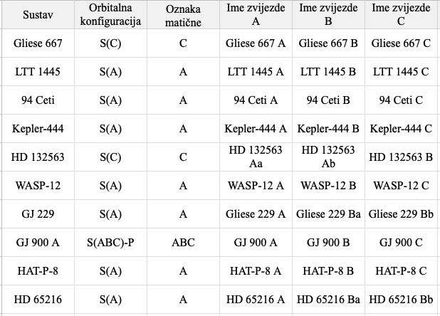

Tablica 2: mase, radijusi, efektivna temperatura i spektralni tip svake komponente sustava triju zvijezda.
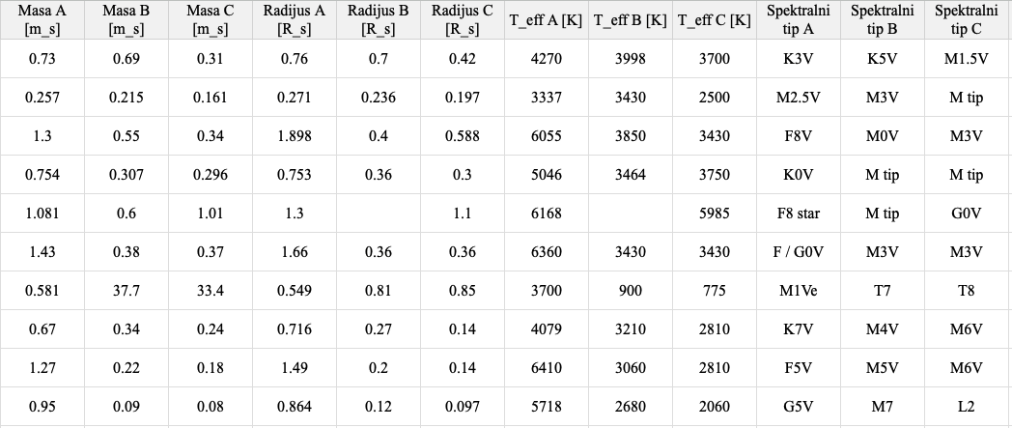

Tablica 3: orbitalni podaci unutarnjeg sustava i udaljenije komponente te izvori svih podataka.
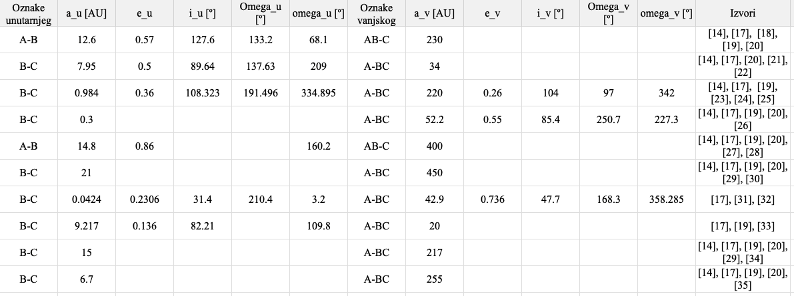

Tablica 4: orbitalni period, velika poluos staze, radijus i masa planeta, ekscentricitet te temperatura planeta unutar egzoplanetarnih sustava odabranih sustava triju zvijezda.
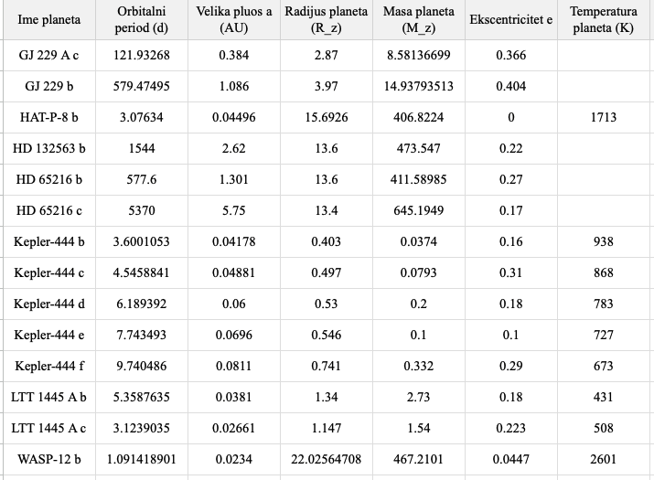

2.2 Odabir raspona nepoznatih parametara

Za ovo istraživanje, najbitniji sustavi za istražiti su sustavi Gliese 667 i LTT 1445, jer sadrže egzoplanete u habitabilnoj zoni sa sastavom koji može podržati život. Cilj za ta dva sustava je istražiti njihovu dugoročnu evoluciju do 10 milijuna godina. Međutim, nepoznati su orbitalni parametri vanjskog sustava, odnosno sustava C s egzoplanetima oko AB binarnog sustava za Gliese 667 i za LTT 1445 nije poznat vanjski sustav A oko BC. Osim ova dva specifična sustava, ostalih 8 također nema neke orbitalne elemente ni unutarnjih ni vanjskih sustava, odnosno ekscentricitet, inklinaciju, longitudu ulaznog čvora i argument pericentra. Budući da istraživanje svih orbitalnih parametara predstavlja prevelik broj stupnjeva slobode, za ovaj rad fokusirat ću se samo na istraživanje ekscentriciteta i inklinacije, jer ova dva faktora najviše utječu na dinamičnu stabilnost sustava. Radi jednostavnosti simulacija, postavit ću longitudu ulaznog čvora i argument pericentra na 0, po uzoru na Holman i Wiegert (1998.) [36] Vrijednosti ekscentriciteta variraju od 0 do 1, dok vrijednosti inklinacije od 0º do 180º, no iz dinamičke perspektive inklinacija od 30º i 150º je jednaka, stoga rasponi vrijednosti za vanjsku orbitu koje ću testirati za sve sustave prikazani su u Tablici 5.

Tablica 5: raspon inklinacija i ekscentriciteta za vanjski sustav unutar sustava triju zvijezda.
 | Inklinacija | Ekscentricitet | Longituda ulaznog čvora | Argument pericentra
Vanjski sustav | 0º, 30º, 60º, 90º | 0.0, 0.2, 0.4, 0.6, 0.8 | 0º | 0º
Unutarnji sustav | 0º | 0.4 | 0º | 0º

Zato što većinu bliskih binarnih zvijezda ima sličnu orbitu i nemaju vrlo veliku dinamičnu značajnost za planet, mogu postaviti određene fiksne vrijednosti radi smanjenja broj kombinacija za simulirati. Ekscentricitet unutarnjeg sustava postavljen je na vrijednost od 0.4, jer za binarne sustave s periodom od 10 do 100 godina prosječna vrijednost je 0.4 [37]. Inklinacija, longituda ulaznog čvora i argument pericentra postavljeni su na 0º, radi jednostavnije postave koordinatnog sustava, gdje se za vanjski sustav onda gleda inklinacija u odnosu na ostatak sustava.

2.3. Odabir parametara fiktivnih egzoplaneta

Ostalih 8 sustava imaju egzoplanet koji nije terestrički ili super-zemlja te nije habitabilan. Međutim, to ne znači da nije moguće da takav sustav postoji u svemiru s habitabilnim planetom. Stoga je od izrazite važnosti istražiti je li moguće da ti sustavi mogu uopće imati habitabilan egzoplanet za dug period vremena. Zbog navedenog razloga, drugih 8 sustava testirat ću s fiktivnim egzoplanetima kako bih vidjela mogu li takvi sustavi održavati habitabilnost. Budući da razmatram habitabilne egzoplanete, postavljam fiktivnu masu i radijus da su jednaki radijusu i masi Zemlje. Ostali parametri opisani su u Tablici 6:

 | Inklinacija | Ekscentricitet | Longituda ulaznog čvora | Argument pericentra
Vanjski sustav | 0º | 0.0 | 0º | 0º

Postavljam inklinaciju na 0 tako da planeti budu koplanarni s zvijezdom oko koje kruže i ekscentricitet na 0.0 tako da Kozai-Lidov mehanizam bude što vidljiviji i jedini utjecaj na ekscentricitet odnosno dugoročnu habitabilnost planeta. Za veliku poluos staze, po uzoru na Müller i Haghighipour (2014.) [38], određujem habitabilnu zonu svakog sustava i biram 3 različite vrijednosti velike poluosi: a na unutarnjoj granici habitabilne zone, na sredini zone te na rubu habitabilne zone.

3 METODOLOGIJA

Za provedbu ovog istraživačkog rada, programirala sam u Visual Studio Code IDE unutar UV okruženja s 8 CPU jezgri. Uz tehničke specifikacije, programski jezici su Python 3.13.11, modul numpy za matematičke funkcionalnosti, matplotlib, seaborn i pyqtgraph za vizualizaciju podataka te h5py za spremanje podataka. Sav kod napravljen za izradu integratora i analizu podataka možete pronaći na GitHubu.

3.1 Hijerarhija sustava s triju zvijezda

Za sustave s triju zvijezda, postoje 5 distinktnih konfiguracija zvijezda i planeta. Dijelimo ih na 2 glavna tipa, odnosno P tip i S tip. S tip konfiguracije je kada planeti kruže oko samo jedne zvijezde u sustavu od triju zvijezda, koje ću referirati kao zvijezda A, B i C, gdje A i B su binarni sustav, a C je udaljenija komponenta. Ovakve konfiguracije zato zovemo S(A), S(B) i S(C). P tip je kada planeti kruže oko čitava sustava i označava se samo s P ili P(ABC). Konačno, postoji hibrid ova dva tipa, gdje planet kruži oko binarnog sustava A i B, a C kruži oko njih. Oni se označavaju sa S(AB)-P. Slika 1 prikazuje prethodno naveden orbitalne konfiguracije. [4, 8]

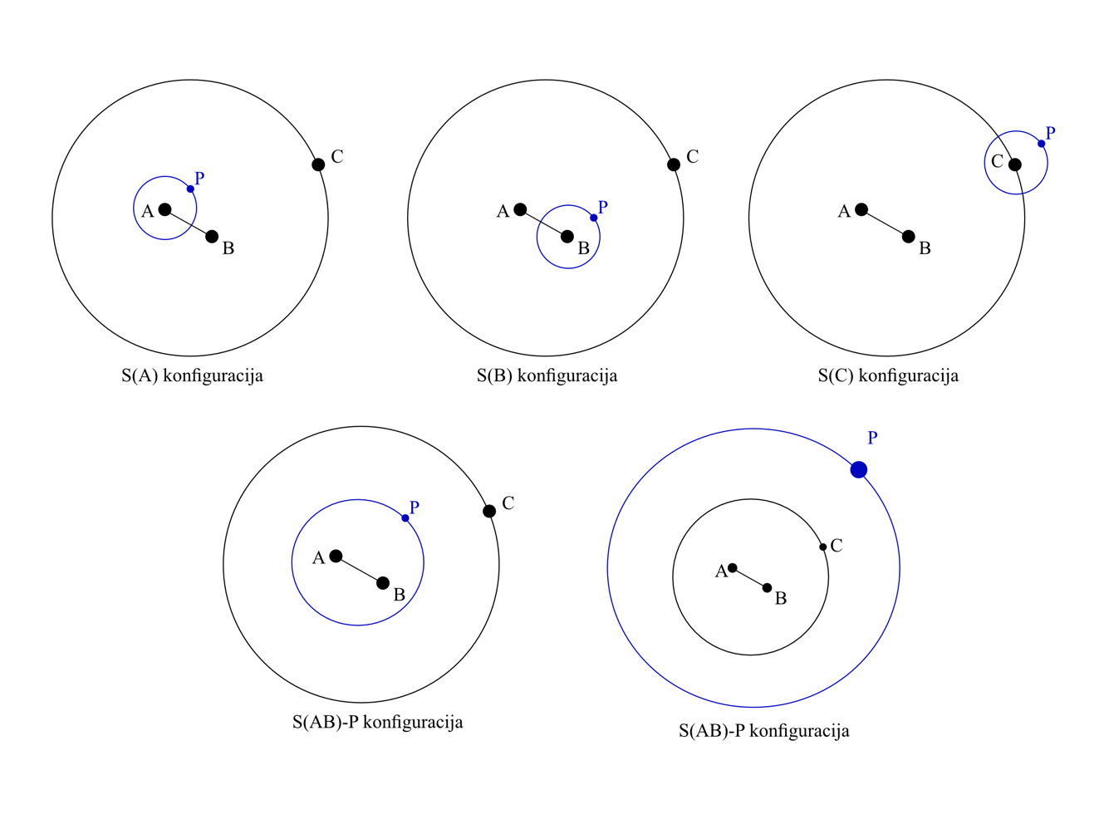
Slika 1: Grafički prikaz 5 jedinstvenih orbitalnih konfiguracija za sustav triju zvijezda i jednog ili više planeta. Ilustracija autora.

Zbog specifičnosti svakog sustava i različitog koordinatnog sustava koji je potreban za postavu svakog sustava, potrebno je napraviti 5 zasebnih programa integratora koji bi se onda koristio za svaki sustav zasebno. Grafički prikaz svakog koordinatnog sustava korištenog u izradi integratora prikazan je na Slici 2, radi lakšeg razumijevanja konstrukcije koda. [8]

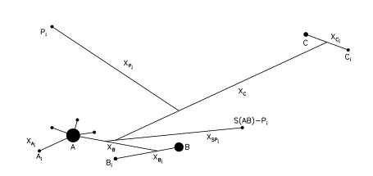
Slika 2: Grafički prikaz koordinatnog sustava za svih 5 konfiguracija. A, B i C su zvijezde, dok $P_{i}$ su planeti. Linije označavaju udaljenosti od svake komponente konfiguracije, a sjecišta centar mase tih sustava. Ilustracija preuzeta iz [8].

Za konstrukciju svakog integratora, bilo je potrebno definirati koordinatni sustav po hijerarhiji zvijezda i planeta unutar sustava. Svaka komponenta sustava ima svoje univerzalne kartezijeve koordinate, gdje je $\vec{p}=(\vec{x}, \vec{y}, \vec{z})$ vektor za poziciju te analogno vrijedi za brzine. Želimo li se prebaciti na sustav gdje su koordinate svakog idućeg objekta u odnosu s prethodnim objektom, moramo izmijeniti kartezijeve koordinate. Analizirajući prvi slučaj, odnosno konfiguraciju S(A) vidimo da:

$$\vec{X_{A}}= \frac{m_{A}\vec{x_{A}}+m_{B}\vec{x_{B}}+ m_{C}\vec{x_{C}}+∑{m_{p}}_{i}\vec{{x_{p}}_{i}}}{m_{A}+m_{B}+m_{C}+ ∑{m_{p}}_{i}}$$ | (1)
Prva (i glavna) komponenta će biti prva zvijezda u hijerarhiji, stoga njezina koordinata će biti središte mase čitavog sustava. Budući da zvijezda A ima planet u svom sustavu, koordinate planeta će biti:
$$\vec{X_{P}}= \vec{x_{p}}- \vec{x_{A}}$$ | (2)
Nove koordinate planeta bit će pomaknute s obzirom na zvijezdu A. Slijedeća komponenta sustava je zvijezda B, čija će koordinata sada biti relativna zvijezdi A i planetima $P_{i}$, odnosno njihovom središtu mase:

$$\vec{X_{B}}= \vec{x_{B}}-\frac{m_{A}\vec{x_{A}}+∑{m_{p}}_{i}\vec{{x_{p}}_{i}}}{m_{A}+∑{m_{p}}_{i}}$$ | (3)

Konačno, zvijezda C se nalazi u položaju relativnom od svih dosadašnjih komponenata, odnosno centru mase zvijezda A i B te planeta $P_{i}$:

$$\vec{X_{C}}= \vec{x_{C}}-\frac{m_{A}\vec{x_{A}}+m_{B}\vec{x_{B}}+∑{m_{p}}_{i}\vec{{x_{p}}_{i}}}{m_{A}+m_{B}+∑{m_{p}}_{i}}$$ | (4)
Na ovaj način moguće je definirati zasebne koordinate za svaku orbitalnu konfiguraciju, tako da se zvijezda A uvijek uzme kao glavna zvijezda od koje počinje novi koordinatni sustav, a koordinata svakog idućeg tijela je u relaciji na prethodno tijelo. Zbog ovako efikasnog i jednostavnog prebacivanja koordinata, moguće je transformirati koordinate s pomoću matrica, tako da je onda transformacija iz kartezijevih u

3.2 Simplektički integratori

04 REZULTATI

05 DISKUSIJA

06 ZAKLJUČAK

07 LITERATURA I IZVORI
[1] https://exoplanetarchive.ipac.caltech.edu, pristupljeno 21.3.2026.
[2] Determining the habitability of exoplanets in triple star systems, gregory luke, pristupljeno 23.3.2026.
[3] Secular dynamics in hierarchical three-body systems
[4] Moving planets around
[5] Long-Term Stability of Planets in Binary Systems
[6] Habitable Zones in Binary Star Systems: A Zoology
[7] Circumbinary Habitable Zones in the Presence of a Giant Planet
[8] Verrier and Evans 2007
[9] A dynamical origin for planets in triple star systems
[10] doi:10.1088/0004-637X/782/1/26 (temperature calculator)
[11] https://www.aanda.org/articles/aa/full_html/2023/05/aa43007-21/aa43007-21.html
[12] https://www.stellarcatalog.com/stars/gliese-667-a
[13] https://www.aanda.org/articles/aa/full_html/2016/12/aa29577-16/aa29577-16.html
[14] Cuntz et al. 2022
[15] exoplanet.eu
[16] Chomez et al. 2023
[17] https://www.pas.rochester.edu/~emamajek/EEM_dwarf_UBVIJHK_colors_Teff.txt
[18] https://en.wikipedia.org/wiki/Gliese_667
[19] http://www.ctio.noirlab.edu/~atokovin/stars/stars.php
[20] https://exoplanet.eu/home/
[21] https://en.wikipedia.org/wiki/LTT_1445
[22] https://iopscience.iop.org/article/10.3847/1538-3881/ac50a9
[23] https://en.wikipedia.org/wiki/94_Ceti
[24] Roberts et al. 2011
[25] Röll et al. 2012.
[26] https://en.wikipedia.org/wiki/Kepler-444
[27] https://en.wikipedia.org/wiki/HD_132563
[28] Desidera et al. 2011
[29] Bechter et al. 2014
[30] https://en.wikipedia.org/wiki/WASP-12
[31] https://en.wikipedia.org/wiki/Gliese_229
[32] Nature 2024 / arXiv 2025 summaries for Ba/Bb Gliese 229
[33] https://en.wikipedia.org/wiki/Gliese_900
[34] Schlagenhauf et al. 2024
[35] https://en.wikipedia.org/wiki/HD_65216
[36] Long-Term Stability of Planets in Binary Systems, holman and wiegert 1998
[37] https://arxiv.org/pdf/1712.04750

Udaljeniji objekt smatra se referentnim u ovom sustavu te on svojom revolucijom oko primarne zvijezde utječe na evoluciju planeta. Kako revolucija planeta ima svoju kutnu količinu gibanja, projekcijom nje na z-os od referentne udaljenije zvijezde dobivamo kutnu količinu gibanja koja ostaje ista tijekom revolucije planeta. Budući da ona ovisi isključivo o ekscentricitetu i inklinaciji, dugom evolucijom sustava dolazi do cikličnih promjena ekscentriciteta i inklinacije, znatno mijenjajući orbitalnu konfiguraciju sustava. Osim utjecaja zvijezde na planet, u sustavu s triju zvijezda, udaljena zvijezda može utjecati i na druge zvijezde u binarnom sustavu i na planete koji su prisutni.

Najveći nedostatak određivanja habitabilnosti egzoplaneta je da imamo samo jedan primjer života na planetu, a to je Zemlja. Formacija Sunčeva sustava je izrazito jedinstvena u odnosu na ostale egzoplanetarne sustave koje smo pronašli: nedostatak Super-Zemlja i prisutnost plinovitih divova daleko od primarne zvijezde s niskim ekscentricitetom. Zbog navedenih razloga, limitiramo se samo na traženje života kakvog poznajemo, koji je možda produkt izrazito rijetkih okolnosti, ali biokemijski je teško pronaći sustav u kojem bi se život mogao razviti bez vode ili koji nije baziran na ugljiku.

Međutim, većina planeta nisu slični Zemlji, stoga sam trebala odrediti selekcijski kriterij planeta, odnosno planetarnih sustava, koje bih dalje istraživala. Vrste planeta najsličniji zemlji su terestrički planeti i super-zemlje. Terestrički planeti su planeti veličine Zemlje ili manji sa sličnim sastavom kao Zemlja, dok su super-zemlje također slični kompozicijski Zemlji samo su mnogo veći, od 1.5 do 10 mase Zemlje i 1.5 do 2.0 radijusa Zemlje. Iako se super-zemlje čine kao fantastični kandidati za habitabilnost [14], ipak postoje istraživanja koja ukazuju da postoji izrazito velika vjerojatnost (preko 50%) da planeti koji imaju radijus veći od 1.6 radijusa Zemlje nemaju gustoću sličnu kao Zemlja, već su plinovite kompozicije [15]. Unatoč tome, filtriranjem početnog skupa podataka po prethodno navedenim kriterijima (koji uključuju super-zemlje), samo jedan sustav s tri zvijezde ima planet koji odgovara karakteristikama super-zemlje, stoga ću ga i dalje uzeti u obzir za dugoročnu evoluciju. Dobiveni sustavi su: Gliese 667, HD 110067, Kepler-444, Kepler-908, LTT 1445, Proxima Centauri i TOI-4336. Istraživanjem ovih sustava u literaturi, sustavi za koje se smatra da su planeti u habitabilnoj zoni su: Gliese 667, LTT 1445 i Proxima Centauri. [16, 17, 18, 19, 11, 20, 21]

[13] https://www.aanda.org/articles/aa/abs/2013/08/aa21331-13/aa21331-13.html
[14] https://www.eas-journal.org/articles/eas/abs/2008/06/eas0833038/eas0833038.html
[15] https://arxiv.org/pdf/1407.4457
[16] https://www.stellarcatalog.com/stars/gliese-667-a
[17] https://www.nature.com/articles/s41586-023-06692-3
[18] https://www.stellarcatalog.com/stars/kepler-444
[19] http://www.exoplanetkyoto.org/exohtml/Kepler-908.html
[20] https://www.aanda.org/articles/aa/full_html/2016/12/aa29577-16/aa29577-16.html
[21] https://www.aanda.org/articles/aa/full_html/2024/07/aa47981-23/aa47981-23.html

Drugi dio je bio skup sustava koji su dinamično zanimljivi, imaju dovoljno informacija za integraciju te se može istraživati prisutnost mogućeg habitabilnog planeta unutar habitabilne zone sustava. Preko ovih postojećih sustava napravila bih raspone različitih parametara za koje bih htjela testirati mogućnost da postoji habitabilan egzoplanet u takvom slučaju. Činjenica da je već nastao egzoplanet koji ima stabilnu orbitu znači da zvjezdani sustavi takva tipa su dovoljno dinamično stabilni da u sličnim konfiguracijama mogu imati planet ili da ti isti sustavi imaju planet u habitabilnoj zoni kojeg još nismo otkrili. Kod ovih sustava bih istraživala stabilnost habitabilnosti za razne raspone izbornih parametara.

https://exoplanetarchive.ipac.caltech.edu/cgi-bin/TblView/nph-tblView?app=ExoTbls&config=PSCompPars
https://code.visualstudio.com
https://docs.astral.sh/uv/
Nbody-exoplanets

